День Победы.
День Победы очень важный и торжественный день. Это действительно праздник со слезами на глазах. Это слезы боли за ушедших воинов. И слезы радости и гордости за одержанную победу над злом. Плохо, что в наше время не все дети прилежно учат историю. Многие даже не знают о ужасах и страшных событиях, происходивших в военное время. Солдаты защищали будущее нашей страны. Благодаря им мы сейчас можем жить, учиться, работать, растить и воспитывать детей. Погибшие воины подарили счастье и процветание нашей общей Родине. И, чтобы отданные жизни не были напрасны, мы должны соответствовать. Необходимо беречь свою Родину.

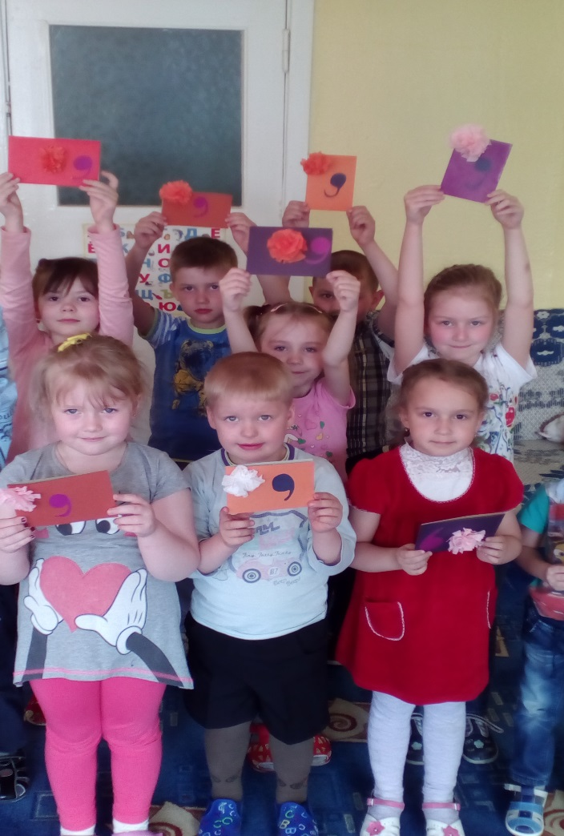
Такое событие не оставило равнодушным ни одного человека на свете.
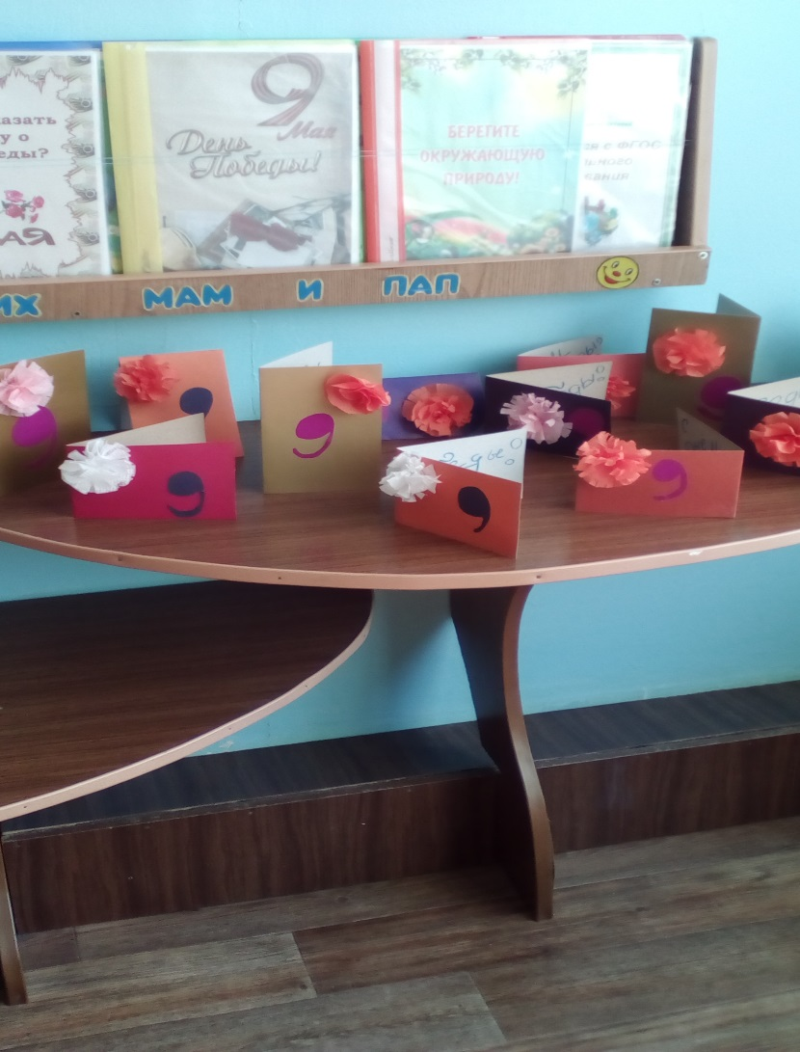
В знак благодарности и уважения к ветеранам дети старшей группы «Дружок» сделали своими руками небольшие открытки в дар героям Великой Отечественной Войне. Работы выполнены с добротой и любовью.

